
РОССИЙСКАЯ ФЕДЕРАЦИЯ
КУРГАНСКАЯ ОБЛАСТЬ
АДМИНИСТРАЦИЯ ПЕТУХОВСКОГО МУНИЦИПАЛЬНОГО ОКРУГА

ПОСТАНОВЛЕНИЕ (ПРОЕКТ)

от ____ ____________ 2025 года № ______
г. Петухово

Об утверждении проекта организации дорожного движения на участке автомобильной дороге общего пользования местного значения по ул. К. Маркса от д. № 28 до пересечения с ул. Красная г. Петухово Петуховского муниципального округа
В соответствии с Федеральным законом от 06.10.2003 года № 131 «Об общих принципах организации местного самоуправления Российской Федерации», статьей 18 Федерального закона от 28.12.2017 года № 443 «Об организации дорожного движения в Российской Федерации и о внесении изменений в отдельные законодательные акты Российской Федерации», приказом Министерства транспорта РФ от 30 июля 2020 г. № 274 «Об утверждении Правил подготовки документации по организации дорожного движения», Администрация Петуховского муниципального округа Курганской области ПОСТАНОВЛЯЕТ:
- Утвердить проект организации дорожного движения на участке автомобильной дороги общего пользования местного значения по ул. К. Маркса от д. № 28 до пересечения с ул. Красная г. Петухово Петуховского муниципального округа Курганской области.
- Опубликовать настоящее постановление в порядке, установленном Уставом Петуховского муниципального округа Курганской области.
- Настоящее постановление вступает в силу после его официального опубликования.
4. Контроль за выполнением настоящего постановления возложить на заместителя Главы
Петуховского муниципального округа по ЖКХ и строительству.

Глава Петуховского муниципального округа А.В. Волков

Исп. Винник Татьяна Сергеевна
Тел.: 8 (35235) 23042
Согласовано:

И.о. заместителя Главы Петуховского муниципального
округа по ЖКХ и строительству З.Н. Селищева

Советник Главы - Заведующий юридическим сектором
Администрации Петуховского муниципального округа Н.Г. Сисевич

Управляющий делами - руководитель аппарата
Администрации Петуховского муниципального округа О.В. Вятчинина

СПРАВКА-РАССЫЛКА
к постановлению Администрации Петуховского муниципального округа
от _________2025г. №____ «Об утверждении проекта организации дорожного движения на участке автомобильной дороге общего пользования местного значения по ул. К. Маркса от д. №28 до пересечения с ул. Красная г. Петухово Петуховского муниципального округа»

Разослано:
1. В дело - 1;
2. На сайт – 1;
3. ОГИБДД – 1;
4. Отдел ЖКХ – 1.

Исп. Винник Татьяна Сергеевна
Тел.: 8 (35235) 23042

Утвержден постановлением Администрации Петуховского муниципального округа от ________2025г. №____ «Об утверждении проекта организации дорожного движения на участке автомобильной дороге общего пользования местного значения по ул. К. Маркса от д. № 28 до пересечения с ул. Красная г. Петухово Петуховского муниципального округа»

Владелец: Муниципальное образование Петуховский муниципальный округ


ПРОЕКТ ОРГАНИЗАЦИИ ДОРОЖНОГО ДВИЖЕНИЯ
на участке автомобильной дороге общего пользования местного значения
по ул. К. Маркса от д. № 28 до пересечения с ул. Красная г. Петухово Петуховского муниципального округа

РАЗРАБОТАНО:  Управление ЖКХ, строительства и архитектуры Администрации Петуховского муниципального округа Курганской области  Врио начальника Управления ЖКХ, строительства и архитектуры Администрации Петуховского муниципального округа Курганской области  ___________________________________Е.В. Коваль  «___»____________________2025 г.  СОГЛАСОВАНО:  ОГИБДД МО МВД России «Петуховский»  Врио начальника  ___________________________________Д.В. Чунарев  «___»____________________2025 г. |  | УТВЕРЖДЕНО:  Администрация Петуховского муниципального округа Курганской области  Глава Петуховского муниципального округа  ______________________________А.В. Волков  «___»____________________2025 г.

Том 1
Количество томов 1
ЛИСТ СОГЛАСОВАНИЯ И ОТВЕТЫ СОГЛАСУЮЩИХ ОРГАНОВ И ОРГАНИЗАЦИЙ
№ п/п | Наименование согласующего органа (организации) | Должность лица, согласующего проект | Ф.И.О. лица, согласующего проект | Результаты рассмотрения | Дата | Подпись | Примечание

СОДЕРЖАНИЕ
Введение | ..………………………………………………………………………………………………….……………………....2
Пояснительная записка ……………………………………………………………………………………………………….…….3
Ведомость объемов работ …..………………..………………………..………………………..……………………………….4
Графическая часть |  | ……………………………………………………………………………………………….……………..5-7

Введение

Проекты организации дорожного движения (далее – ПОДД) разрабатываются в целях реализации комплексных схем организации дорожного движения и (или) корректировки отдельных их предложений либо в качестве самостоятельного документа без предварительной разработки комплексной схемы организации дорожного движения.
При разработке ПОДД необходимо руководствоваться законодательством Российской Федерации, нормативными правовыми актами федеральных органов исполнительной власти, правилами, стандартами, техническими нормами, а также нормативными правовыми актами субъектов Российской Федерации.
Разработка данных ПОДД осуществлялась на основании пункта 2 статьи 21 Федерального закона «О безопасности дорожного движения» № 196-ФЗ от 10 декабря 1995 г. в целях реализации мероприятий по организации движения транспортных средств и пешеходов на автомобильных дорогах при условии обеспечения безопасности дорожного движения. ПОДД полностью согласуются с основными нормативными документами, входящими в перечень национальных стандартов и сводов, правил (частей таких стандартов и сводов правил), в результате применения которых на обязательной основе обеспечивается соблюдение требований Федерального закона «Технический регламент о безопасности зданий и сооружений».

2

Пояснительная записка:
Рассматриваемый участок автомобильной дороги, является дорогой общего пользования местного значения входящий в улично-дорожную сеть населенного пункта.
С учётом установленных транспортно-эксплуатационных характеристик, было установлено соответствие разрабатываемого объекта относится к IV технической категории автомобильной дороги.
В 2024 году в рамках программы «Создание комфортной городской среды в малых городах и исторических поселениях» на участке автомобильной дороге общего пользования местного значения по ул. К. Маркса от д. № 28 до пересечения с ул. Красная г. Петухово Петуховского муниципального округа были проведены работы по реконструкции центральной площади.
В связи с проведёнными работами по благоустройству на данном участке возросла интенсивность пешеходного движения.
Во избежание аварийных ситуаций на указанном участке автомобильной дороге проектом ПОДД предусмотрена установка дорожных знаков, регулирующие движение транспортных средств.
Знаки, устанавливаемые на дороге, должны соответствовать требованиям ГОСТ Р 52290-2004 и в процессе эксплуатации отвечать требованиям ГОСТ Р 50597

3

Ведомость объемов работ по установке дорожных знаков:

Номер знака по  ГОСТ 52290-2004 | Наименование знака | Количество, шт.
1 | 2 | 3
Информационные знаки
5.33 | «Пешеходная зона» | 2
5.34 | Конец пешеходной зоны | 2
1.23 | Дети | 1
Запрещающие знаки
3.1 | Въезд запрещен | 3
3.27 | Остановка запрещена | 2
3.2 | Движение запрещено | 1
Знаки дополнительной информации
 | Табличка | 1
Всего требуется установить: 12

4
5
4

Участок автомобильной дороги общего пользования местного значения по ул. К. Маркса
от д. № 28 до пересечения с ул. Красная
г. Петухово Петуховского муниципального округа
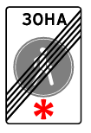
СХЕМА АВТОМОБИЛЬНОЙ ДОРОГИ
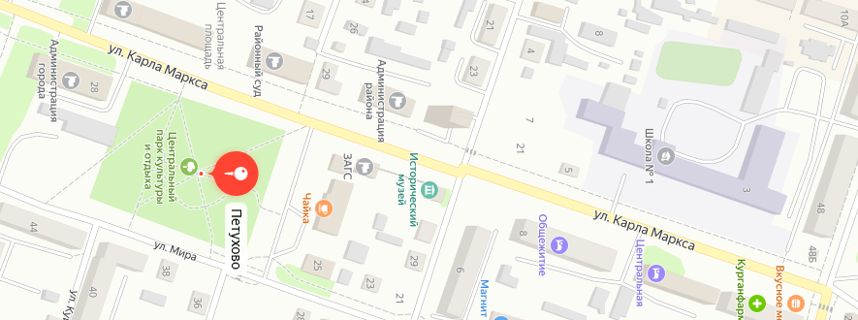
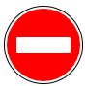
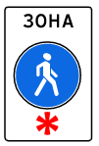
мку отдел

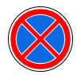
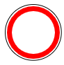
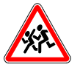

Условные обозначения:
6
- Въезд запрещен
- Пешеходная зона
- Остановка запрещена
- Движение запрещено
-Дети
- Знак дополнительной информации (Кроме служебного автотранспорта МКУ «Отдел по благоустройству и дорожному хозяйству Администрации Петуховского муниципального округа»)
- Конец пешеходной зоны
мку отдел

Участок автомобильной дороги общего пользования местного значения по ул. К. Маркса от д. № 28 до пересечения с ул. Красная г. Петухово Петуховского муниципального округа
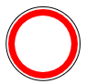
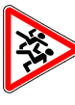
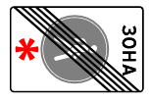
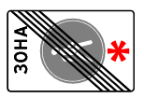
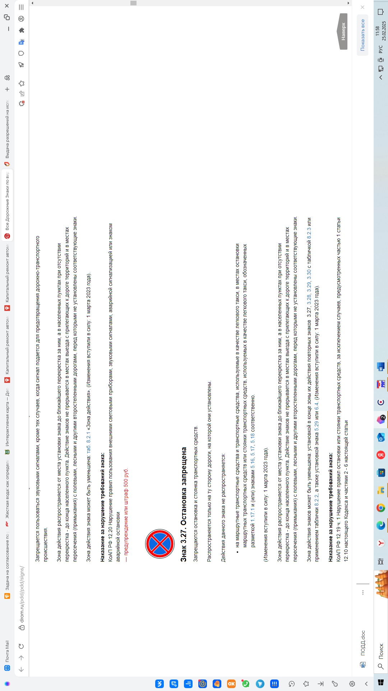
ул. Красная
9 Мая
МКУ

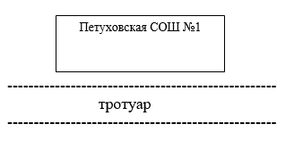
ул. К. Маркса, д. №27

----------------------------------------------------------------------------------------

----------------------------------------------------------------------------------------
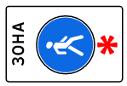
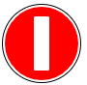

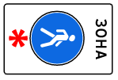
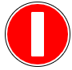
Ул. К. Маркса, д. №28
ул. К.Маркса, д.6

ул. К.Маркса, д.8

7

